Set A
选一选。
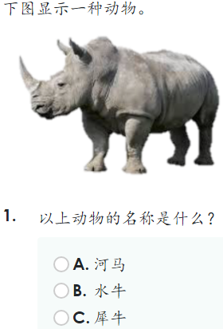
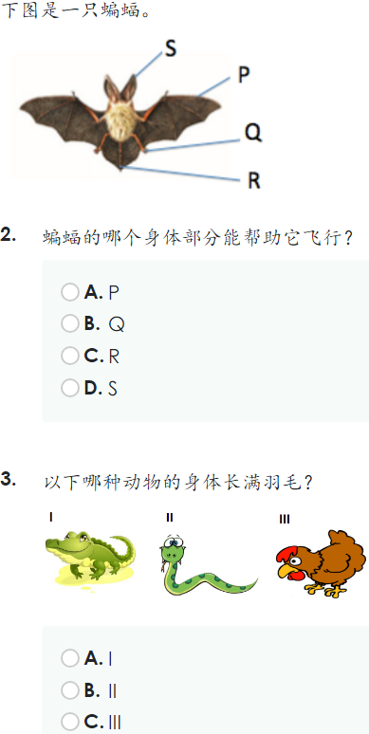
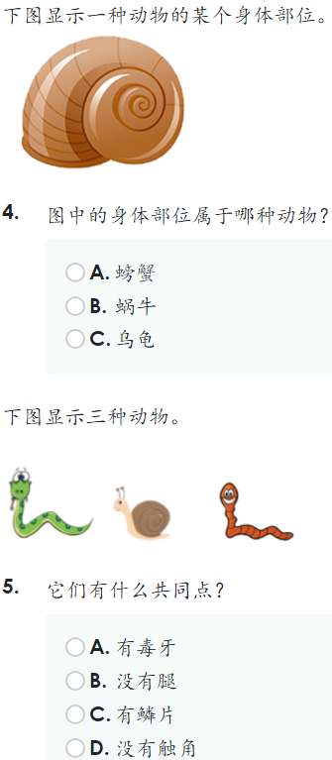

Set B
选一选动物的身体部分。
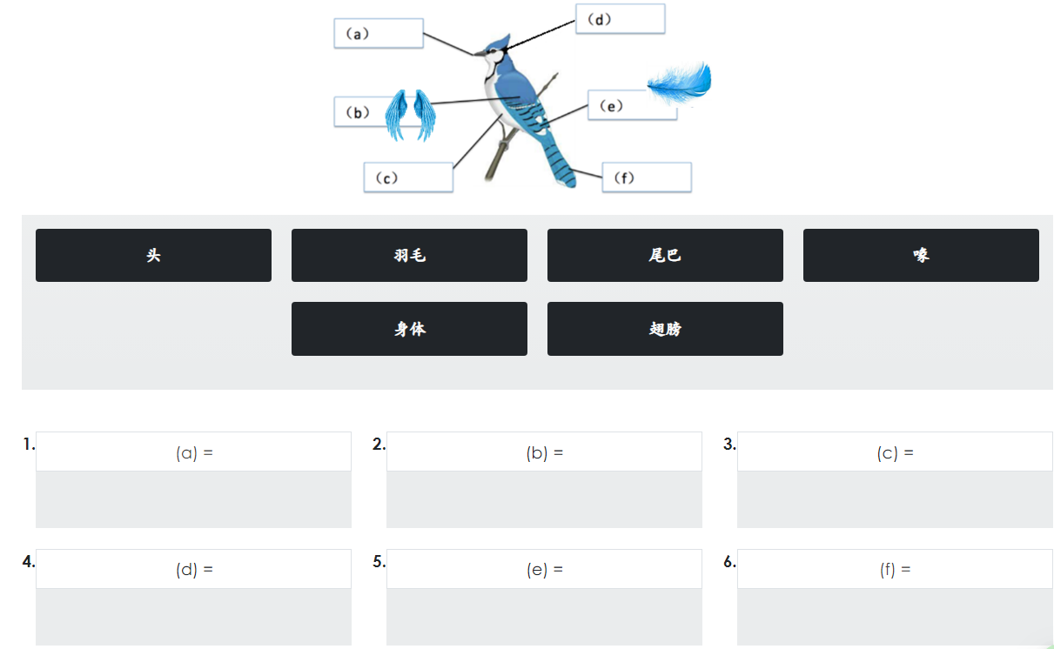

Set C
选择对的答案。
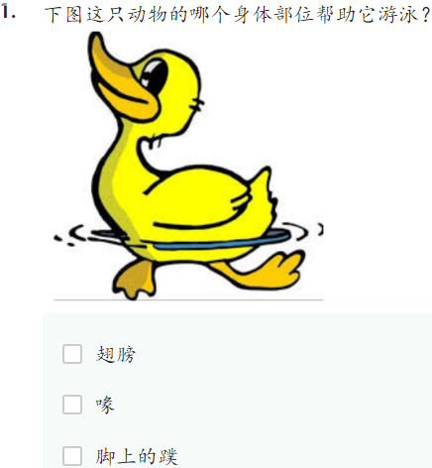
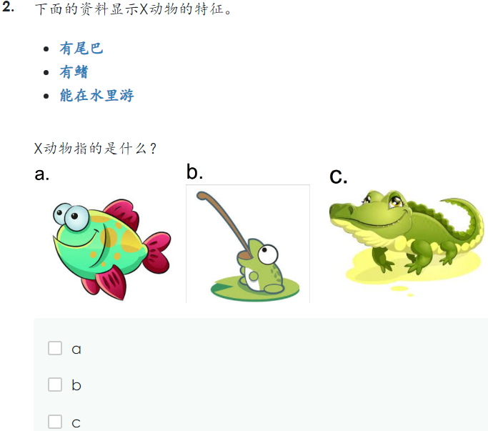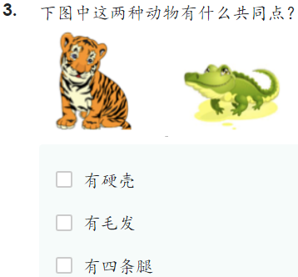
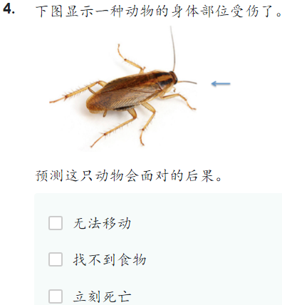
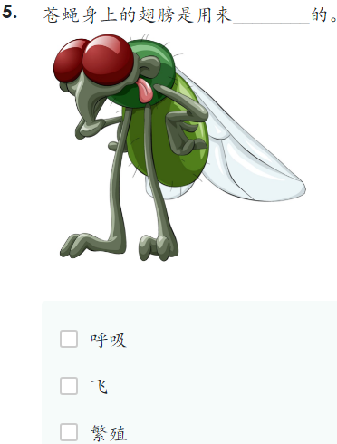

Set D
观察图片，选择适当的答案。
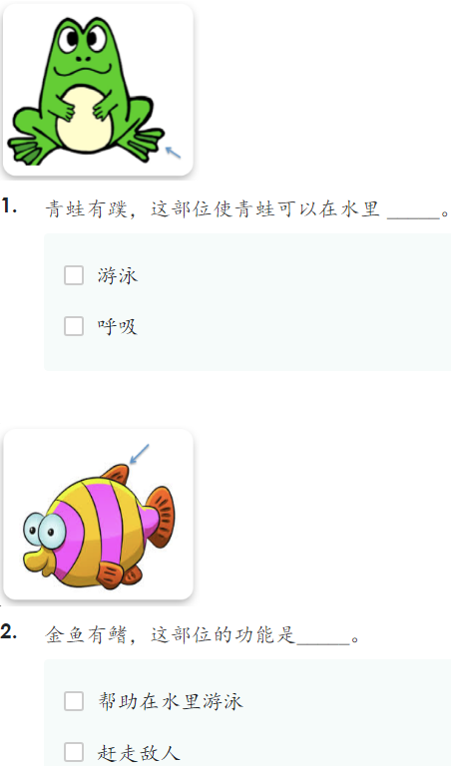
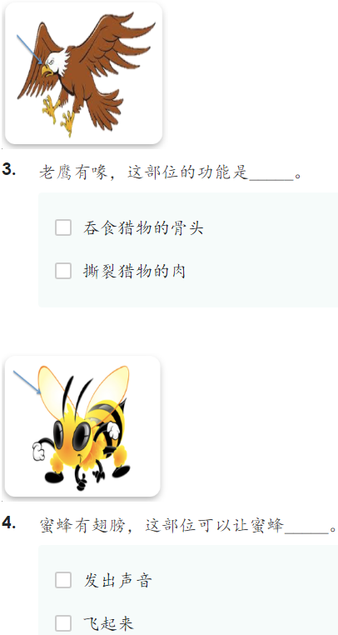

Set E
05 ：动物 - E
思维导图。（iThink)
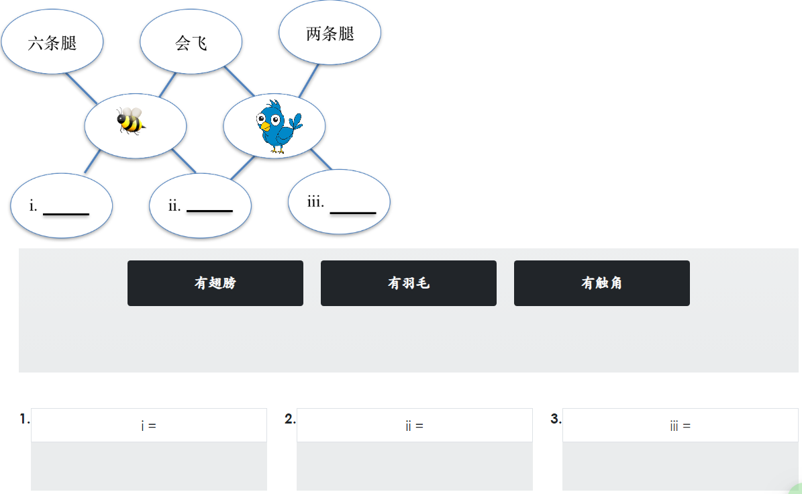

Set F
选择正确的答案。
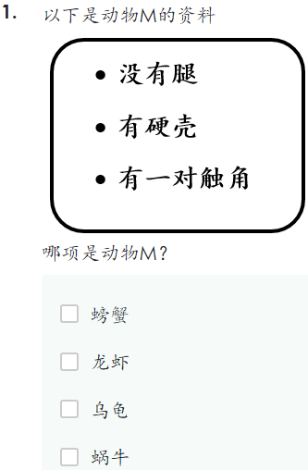
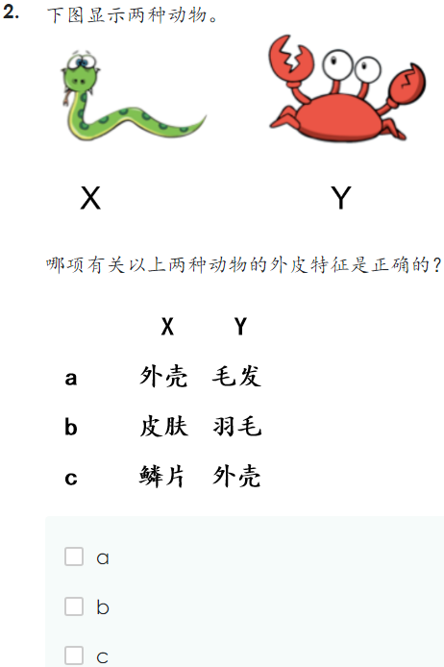
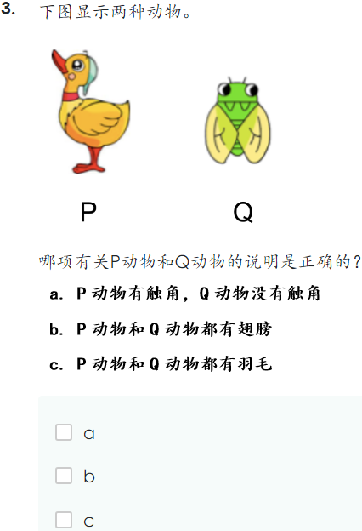
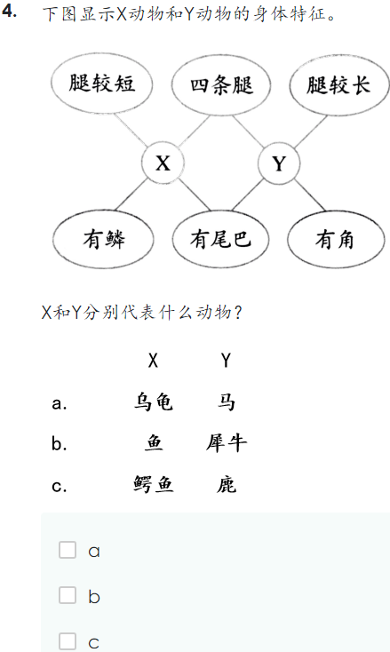
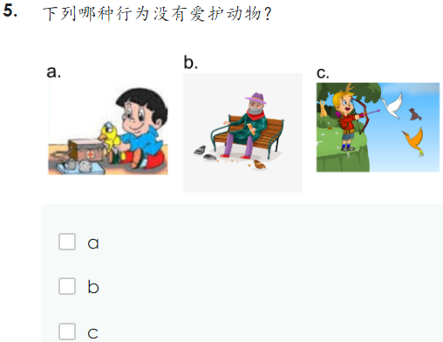

Set G
根据动物的身体部位，选择对的答案。答案可多于一个。
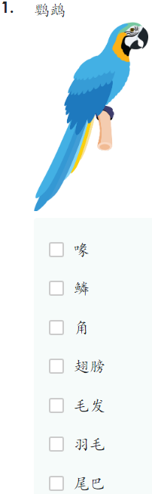
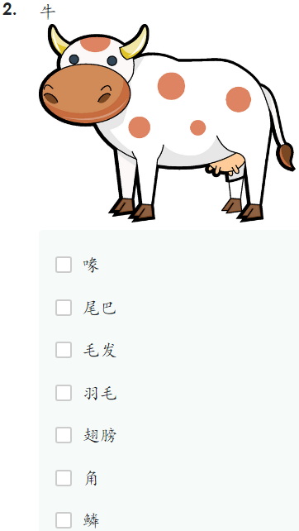
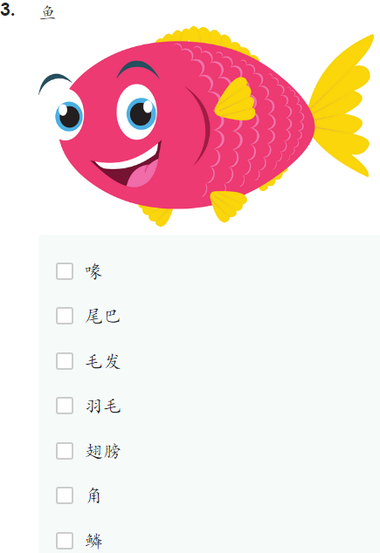
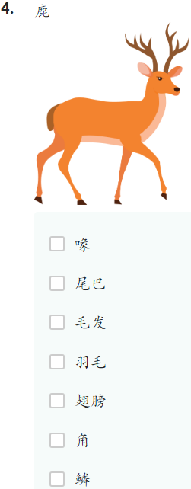

Set H
选一选动物的身体部分。
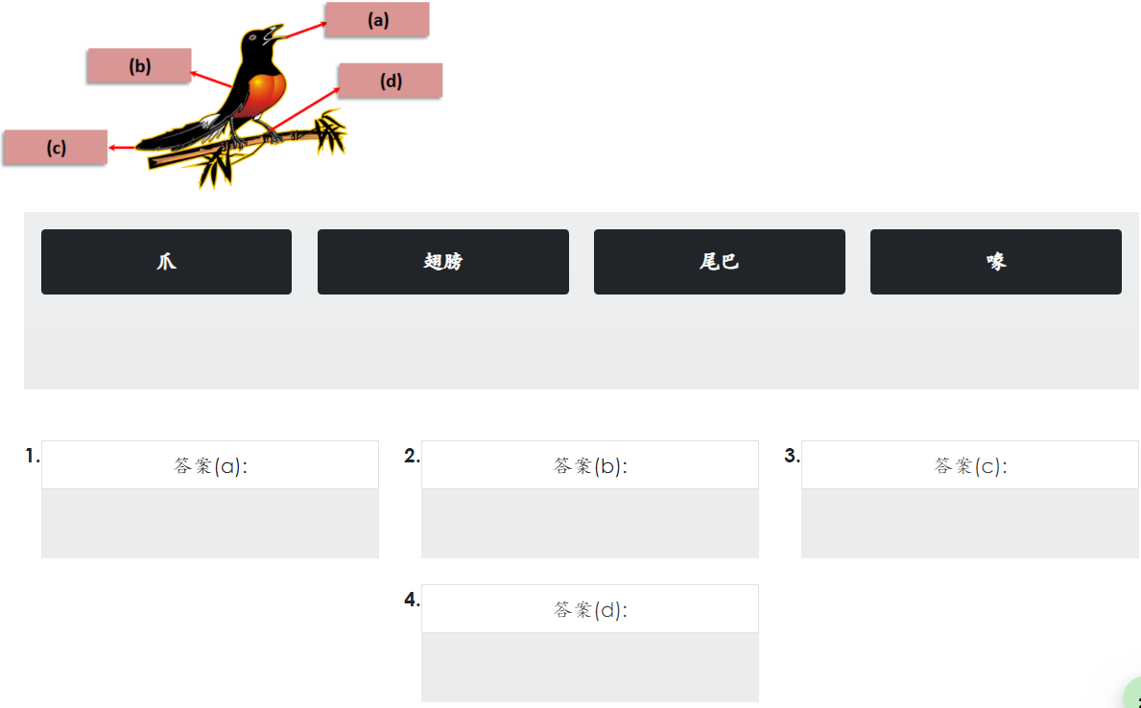

Set I
根据图片和身体部位的重要性，选择对的答案。
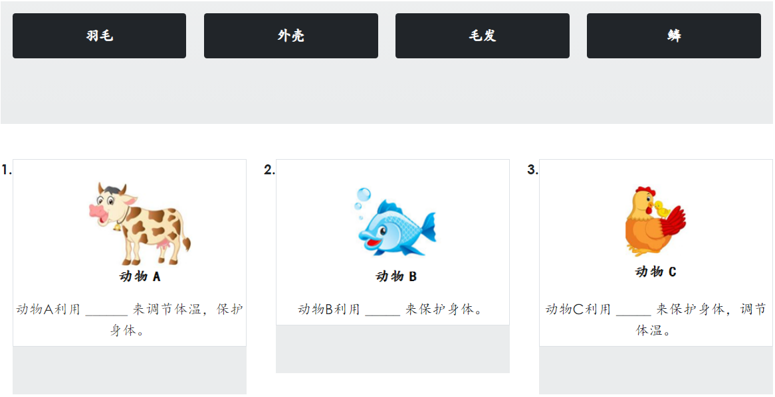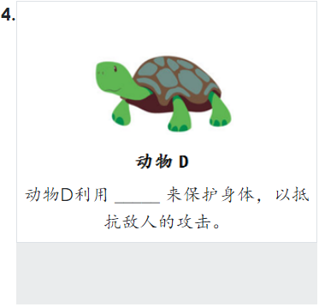

Set J
请正确选择动物的移动方式。
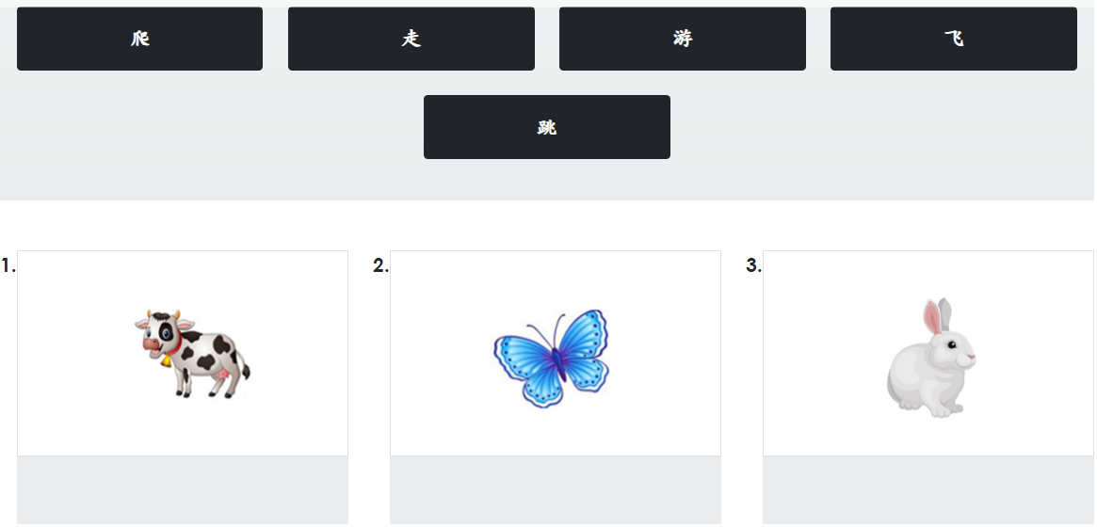
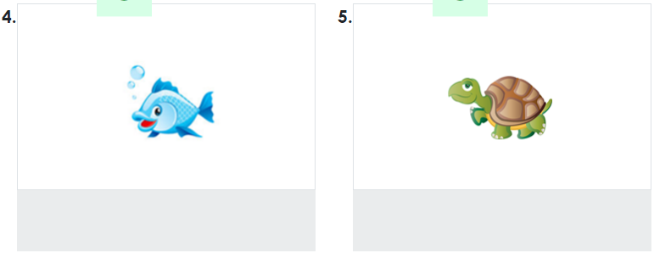

Set K
回答问题。(KBAT) 2021
下图显示鱼的身体部位，X。

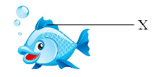
1.X对鱼有什么重要？

下图显示一只鸭子。

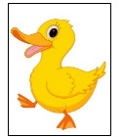
2.鸭子的哪个身体部位使它能游水？

Set L
根据动物的身体部位，在相关的空格里画√。(KBAT) 2021
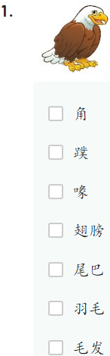
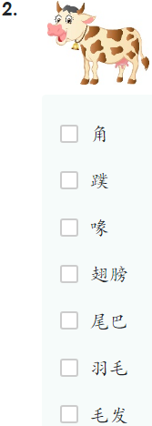
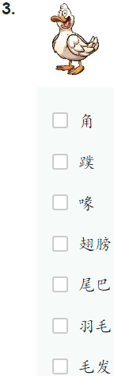
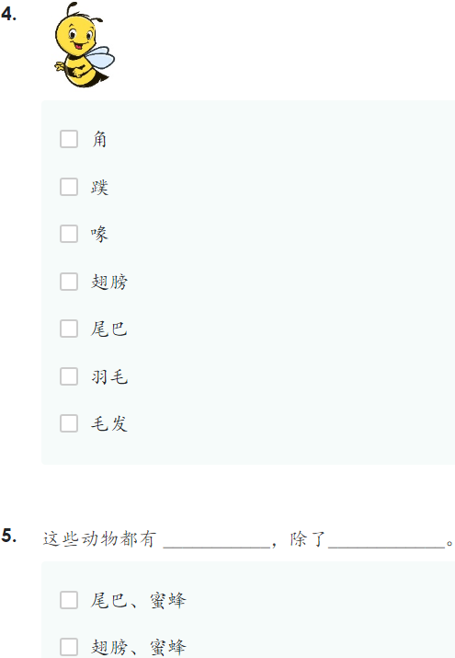
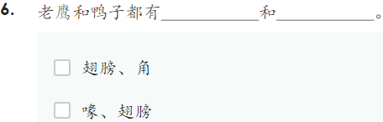

Set M
根据以下图片，回答问题。(KBAT) 2021
观察以下两组动物，然后回答问题。
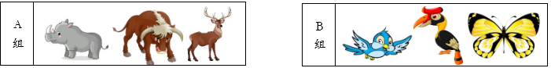
两组动物各有什么共同的身体部位？

1.A组：_____________

2.B组：_____________

3.上述观察证明了什么？

Set N
根据以下说明，写出动物的名称。(KBAT) 2021
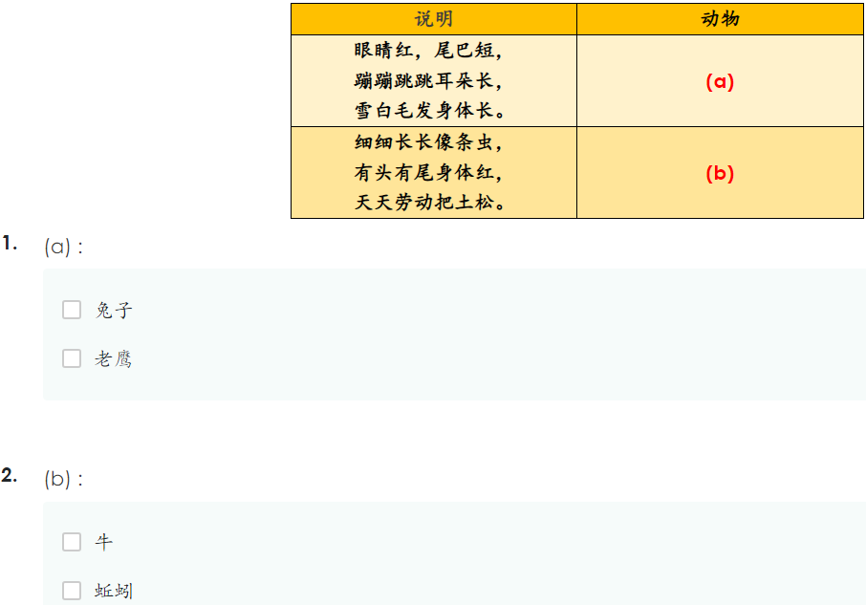

Set O
根据以下图片，回答问题。(KBAT) 2021
观察以下动物，然后回答问题。

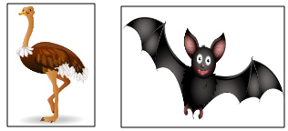
X Y
1.X和Y都有 ______________ 和 _______________。

2.X有 ______________，Y没有。

图显示弟弟遇到一只狗的情况。

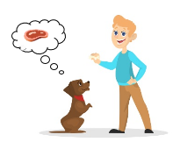
3.身为弟弟的你，你会怎么做？

4.你认为宠物的主人应给自己的宠物什么？

Set P
在正确的空格里画√。(KBAT) 2021
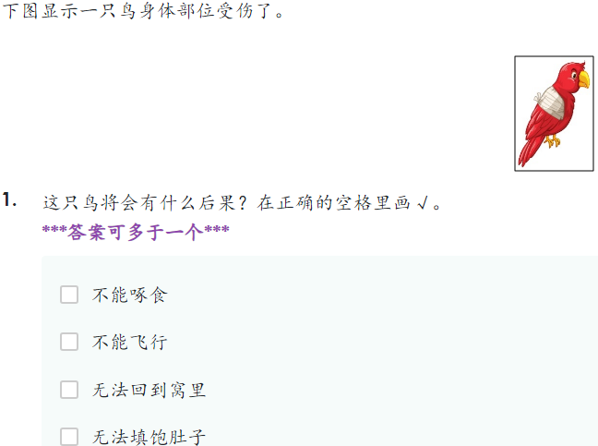

Set Q
回答问题。(KBAT) 2021

“淑云在路边看到一只蜗牛的外壳破了。”

1.多几天的观察，这只蜗牛的后果会怎样？

“蜜蜂是益虫，给大自然和人类都带来好处。”

2.你认为以上的说明正确吗？写出你的理由。

